LEI N°. 776 DE 03 MARÇO DE 2021.

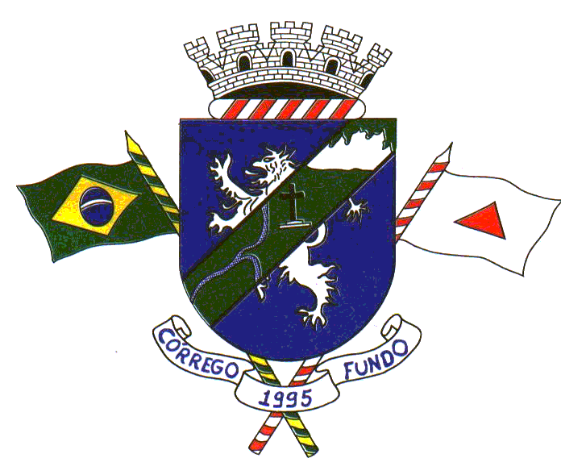
"AUTORIZA A CONCESSÃO DE SUBVENÇÃO SOCIAL EM 2021, ÀS ENTIDADES QUE MENCIONA E DÁ OUTRAS PROVIDÊNCIAS."

O POVO DO MUNICÍPIO DE CÓRREGO FUNDO/MG, POR SEUS REPRESENTANTES NA CÂMARA MUNICIPAL APROVOU E EU, DANILO OLIVEIRA CAMPOS, PREFEITO Sanciono a seguinte lei:

Art. 1º - Fica o Poder Executivo Municipal autorizado a conceder subvenções sociais no exercício 2021, até o limite de R$95.000,00 (noventa e cinco mil reais), para as seguintes Organizações da Sociedade Civil:

I - LAR SÃO VICENTE DE PAULO, entidade civil de direito privado beneficente, filantrópica, caritativa, e de assistência social sem fins lucrativos, inscrito no CNPJ sob o número 05.026.585/0001-32, no importe de até R$35.000,00 (trinta e cinco mil reais), com pagamento por meio de cheque nominal ou depósito na Conta Corrente 03901706-2 Agência 0115 - Caixa Econômica Federal- de titularidade do Lar São Vicente de Paulo, ou outra conta bancária de mesma titularidade, por esta entidade indicada.

II - APAE - ASSOCIAÇÃO DE PAIS E AMIGOS DOS EXCEPCIONAIS DE FORMIGA entidade civil de direito privado beneficente, filantrópica, caritativa, e de assistência social sem fins lucrativos, inscrita no CNPJ sob o número 18.306.332/0001-64, no importe de até R$60.000,00 (sessenta mil reais) com pagamento por meio de cheque nominal ou depósito na Conta Corrente 34220-3 Agência 212-7 - Banco do Brasil- de titularidade da Associação de Pais e Amigos dos Excepcionais de Formiga, ou outra conta bancária de mesma titularidade, por esta associação indicada.

§1º – O Município repassará o valor da subvenção destinada às instituições, obedecendo cronograma físico-financeiro baseado no comportamento da receita, observadas as prioridades legais.

§2º - O repasse das verbas subvencionadas serão programadas pelo Executivo de forma que o repasse mínimo mensal não seja inferior a 1/12 (um doze avos) do total máximo a que cada entidade poderá vir a receber.

§3º –As instituições ficam obrigadas a prestar contas das subvenções recebidas, nos exatos termos dos artigos 35 e seguintes do Decreto Municipal 3.289 de 08 de março de 2018.

§4º - A entidade que não prestar contas na forma do parágrafo anterior, não poderá se beneficiar com nova subvenção, nos exercícios subsequentes.

§5º - A prestação de contas deverá comprovar o cumprimento das metas e objetivos do Plano de Trabalho.

Art. 2° - As subvenções sociais de que trata esta Lei, serão concedidas por inexigibilidade de chamamento público nos termos do inciso II, do artigo 31, da Lei Federal 13.019/2014 e inciso III, do artigo 13, do Decreto Municipal 3.289 de 08 de março de 2018, após regular tramitação do processo administrativo.

Art. 3º – Como recursos às despesas autorizadas nesta Lei, utilizar-se-ão dotações do orçamento, inclusive decorrentes de créditos adicionais.

Art. 4º - Esta Lei entra em vigor na data de sua publicação.

Córrego Fundo/MG, 03 de março de 2021.

DANILO OLIVEIRA CAMPOS
Prefeito

